Geografia – nordeste
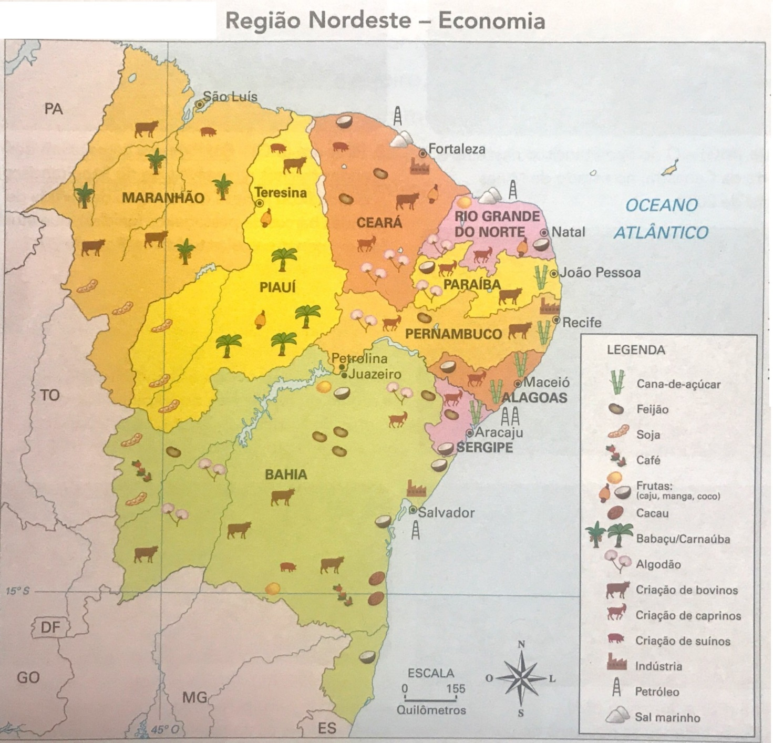
No Nordeste são desenvolvidas diversas atividades econômicas. A região se destaca como principal produtora de sal marinho e abriga importantes jazidas de petróleo. Observe o mapa e as imagens a seguir.

- Analisando o mapa acima, responda:

- Quais são os principais produtos do extrativismo vegetal no Nordeste?

- Quais são os principais produtos da agricultura da região?

- Complete o quadro a seguir de acordo com o mapa:

Produtos | Principais estados produtores
Sal marinho
Fruta: caju
Criação de caprinos

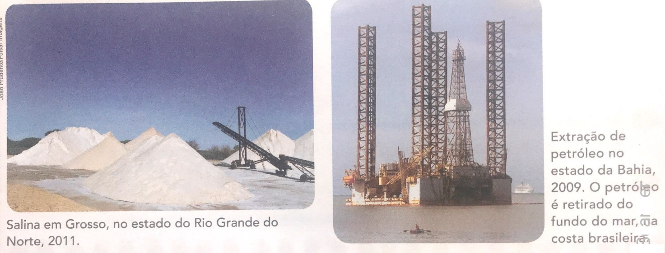
• Veja as fotos a seguir:

- As fotos acima mostram os estados produtores de sal marinho (Rio Grande do Norte) e de petróleo (Bahia). Observe novamente o mapa e localize outros estados que produzem sal marinho e petróleo. Anote o nome dos estados.

